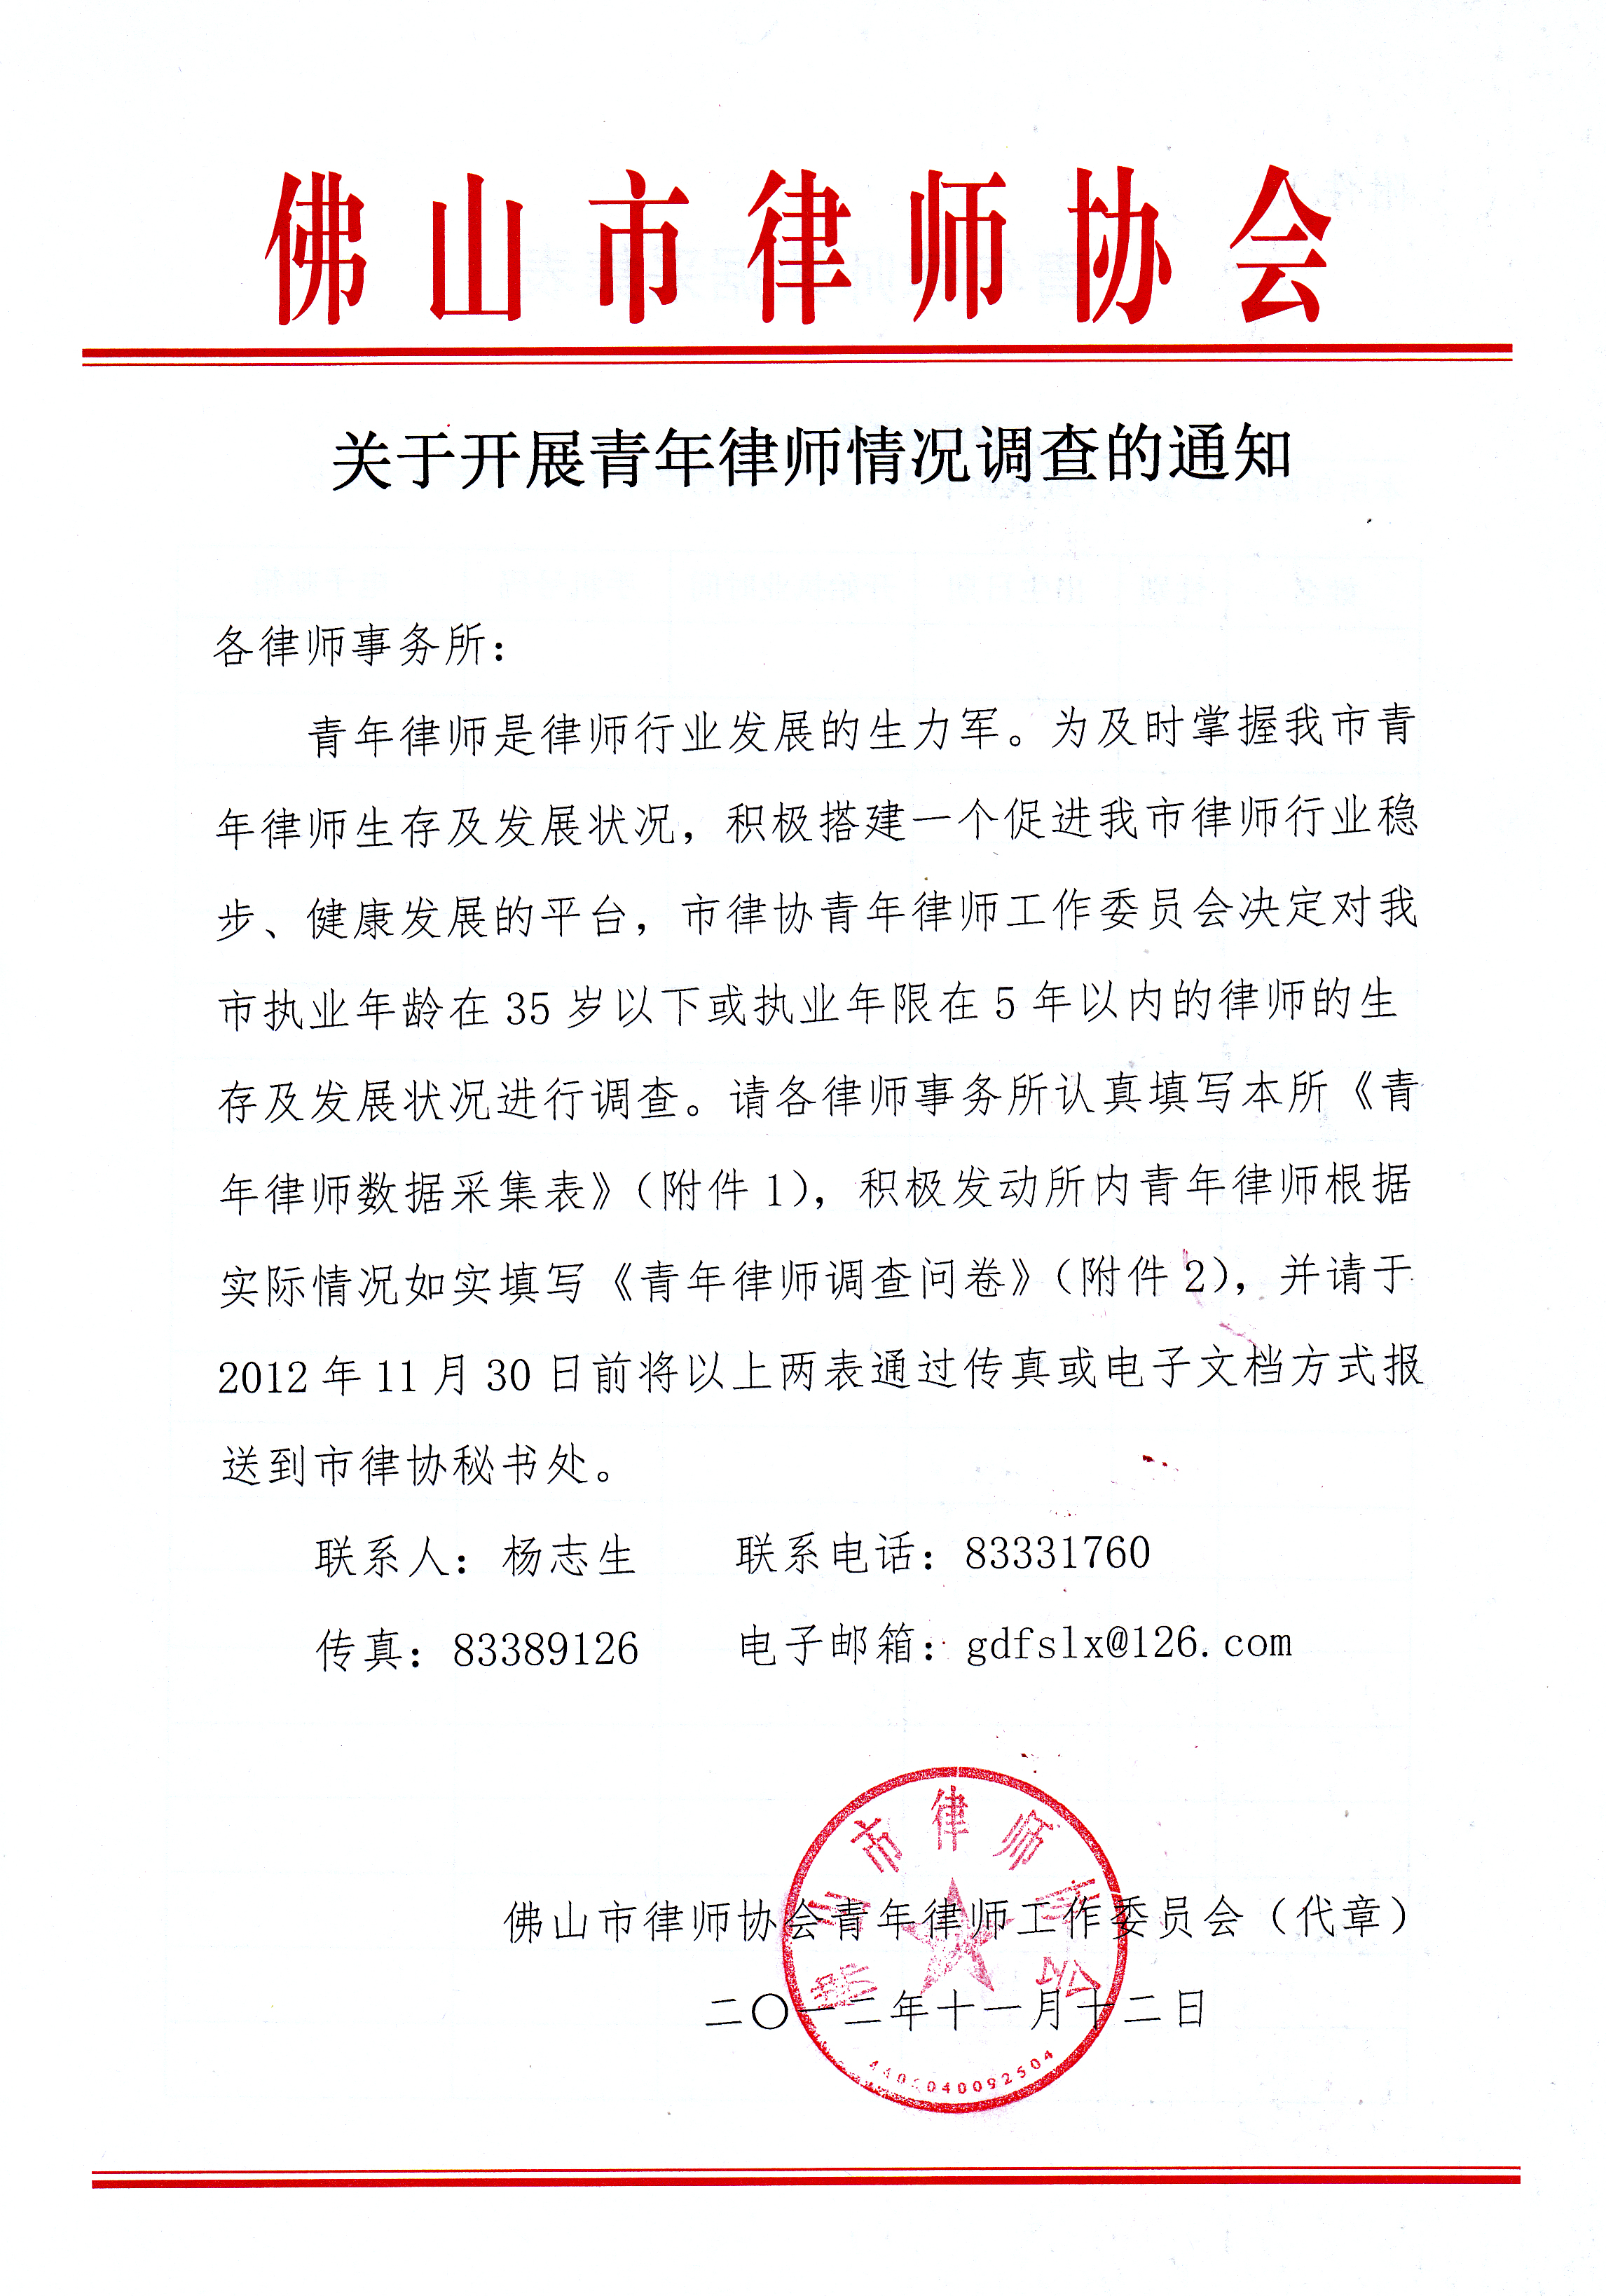
附件1：
青年律师数据采集表

律师事务所
本所年龄在35岁以下或执业年限在5年以内的律师名单和联系方式如下：

姓名 | 性别 | 出生日期 | 开始执业时间 | 手机号码 | 电子邮箱

附件2：
青年律师调查问卷
各位青年律师同仁：
佛山市律师协会青年律师工作委员会本次调查的主要目的是了解本市律师行业中青年律师执业的真实状况，包括生活中面临的困难，以期有针对性地改善本市青年律师的执业环境和生存条件。本次律师问卷调查的对象限定为年龄在35岁以下或执业年限在5年以内的律师。
一、个人情况
1、 年 龄： □20－25岁 □25－30岁 □30－35岁 □35岁以上执业时间不满5年
2、籍 贯： □佛山 □广东其他市县 □非广东
目前户籍： □佛山 □广东其他市县 □非广东
3、性 别： □男 □女
4、婚姻状况： □已婚 □未婚 □离异
5、所学专业： □法律 □理工农类 □文史哲类 □经济类□外语类□具有法律和其他专业
6、学 历： □本科 □硕士 □博士
7、外语水平： □一般 □熟练 □掌握两种以上外语
8、您是否有海外学习经历？
□国外留学回来 □参加过国外培训 □没有出国学习经历
9、居住条件 □自购房 □单位宿舍 □借住亲友家 □租房
10、交通条件 □自购小汽车 □自购摩托车 □出租车 □公交车 □摩的 □单位车
11、平均年收入（单位：元）□1－5万 □5－10万 □10－15万 □15－20万 □20万以上
12、居住成本占月收入的比例 □20%以下 □20% □30% □40% □40%以上
13、目前为： □授薪律师 □独立执业 □合伙人
14、执业时间 □超过5年□ 3－5年（含）□ 2－3年（含）□1－2年（含）□ 1年以下
15、最长在一家律师所工作的时间 □6个月以下 □6个月到一年 □两年 □三年 □三年到五年
16、一年享受的假日 □少于30天 □30－40天 □40天以上
17、一周工作的天数 □5天 □5天半 □6天 □7天
18、平均每星期加班时间 □0 □3小时 □6小时 □12小时 □12小时以上
19、已婚的夫妻关系如何 □甜蜜和睦 □平淡无奇 □面临危机 □离异
20、感觉与家人的相处时间 □足够 □不够 □太少
21、是否需要承担家人或其他亲属的经济开支 □否 □是，每年约 元
22、生活中遇到的最大难处、困惑是什么？
□ 没有安全感 □ 没有方向和目的 □不满足 □不快乐 □常受良心责备 □ 太多不得已而为之的事 □价值观不明确 □其它：
二、所在事务所情况
1.你所在律师事务所的规模
□10人以下 □ 10－20人 □ 20－30人 □30-50人 □50人以上
2.在事务所的选择上，你希望在哪种类型的事务所发展
□大型所 □中型所 □小所 □ 个人所 □有条件的话个人开业
3.你对你目前所在律师事务所是否满意
□满意 □基本满意 □不满意
4.你所在事务所目前主要的分配制度是
□提成制 □ 挂靠制 □授薪制 □多种方式并存
6.目前事务所对你实行的分配制度是
□提成制 □ 挂靠制 □授薪制 □其它方式
8.目前你所在的事务所对青年律师/助理的培养
□自生自灭 □ 由有经验的律师带 □ 事务所没有培养措施和计划
9.目前事务所对青年律师/助理的培训
□事务所出资培训□ 自己出资培训□ 事务所内部培训 □ 仅参加继续教育培训
10.目前事务所管理中
□完全由合伙人说了算 □ 年轻律师有权参与管理
□只有重大事项征求年轻律师意见 □根本无法参与
11.你与事务所合伙人的沟通情况
□ 经常沟通□ 偶尔沟通 □从来不沟通
12.作为青年律师，你对事务所的管理工作持何种态度？
□ 热心 □不关心 □参与
三、执业情况和业务发展
1.你为何选择做律师
A 有挑战性 B 收入高 C 喜爱律师职业 D 盲目
2.三种律师中，你更愿意选择
□公司律师 □公职律师 □社会律师
3.你目前的执业情况是
□独立执业 □正在逐步独立 □基本上靠指导律师带 □ 无人带也没有什么业务
4.如果你现在不是独立办案的，那你最近两年打算？
□自己独立办案 继续配合指导律师 □与其他青年律师合作办案 □感到迷惘
5.你目前从事的业务类型主要是
□交通事故纠纷 □ 劳动纠纷 □婚姻家庭 □ 债权债务 □公司法务 □金融房地产
□知识产权 □什么都做 □ 其他某一类型的业务
6．你目前的客户范围主要为：□个人 □企业
7.你目前案件来源主要为：□亲戚朋友介绍□合伙人或其他律师 □自己开拓 □坐等上门
8.作为律师，你今后想发展的业务方向是什么
□ 诉讼业务 □非诉讼法务 □选择作为某一方面的专业律师 □ 没有明确方向
9.据你所了解，你的客户对你的评价是
□基本满意 □ 工作态度满意，但经验不足 □不是很满意 □ 不清楚
10、你对自己的律师生涯有无规划
□有 □无
四、其他
1、你对自己目前的现状满意度
□不清楚 □非常不满意 □基本满意 □很满意
2、执业中遇到的最大难处、困惑是什么？
□开拓案源困难 □法律理论功底的欠缺 □经验的缺乏 □交际面不广 □其他：
3.你是否正准备继续深造
□正在深造 □ 有继续深造的打算 □在执业过程中提升能力 □不打算深造
4.你对继续从事律师职业的信心如何
□ 很有信心 □不是很有信心 □不知道，顺其自然
5、你对那个领域的案件有兴趣，且经常花时间研究：
□婚姻 □交通事故 □劳动纠纷 □经济纠纷 □公司法务 □房地产 □金融 □知识产权 □法律顾问
6、你认为青年律师应该接受如下哪些较为系统培训内容：
- 律师职业技能入门-（含诉讼文书制作、法律服务方案制作、立案、开庭等各项基本执业技能）
- 律师专业技能入门-（含各个专业领域如知识产权、金融、房地产、法律顾问服务等专业领域案件的基本操作技能入门）
- 律师形象与礼仪
- 律师市场营销（含服务产品的设计、定价、销售及售后等）
- 律师的职业规划
- 律师的团队合作
- 其他
7、 你认为律师行业协会可以从如下哪些方面帮助青年律师：
- 对执业三年以下的律师的减免部分会费；
- 定期举办具有针对性的、较为系统的培训内容；
- 为青年律师推荐更多的公益法律服务机会；
- 其他
8、您是否有自己的信仰？
□无神论 □共产主义 □佛教 □基督教 □伊斯兰教 □其他：
9、您对青年律师工作委员会今后工作及活动有何建议？

欢迎青年律师加入——青年律师工作委员会联系Q群：74583780

